## 2020年春《纲要》课个人学习实践总结

**题 目：**学习实践和作为组长的感想

**学 号：**9191100X0323

**姓 名：**李雨璟

**联系方式：**[9191100X0323@njust.edu.cn](mailto:9191100X0323@njust.edu.cn)(邮箱)

18994120659(手机)

1. **实践活动的感想**

在这次实践活动中，我搜寻了很多关于我家乡的资料。而在搜集的过程中，我更加得了解了我的家乡——郴州。

首先是一种自豪感油然而生。在写论文的时候，我找了很多关于家乡的经济发展的资料，我点进了郴州市政府的首页，进入介绍郴州的网页：

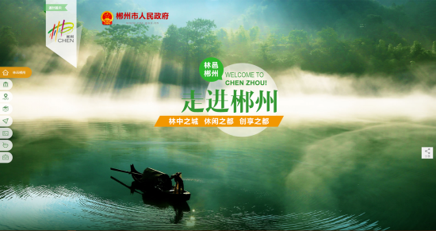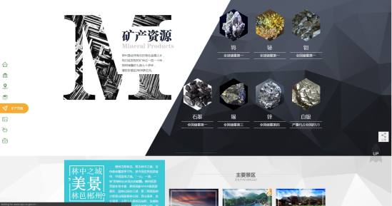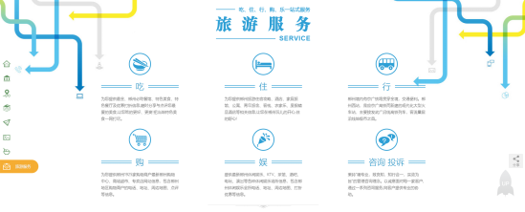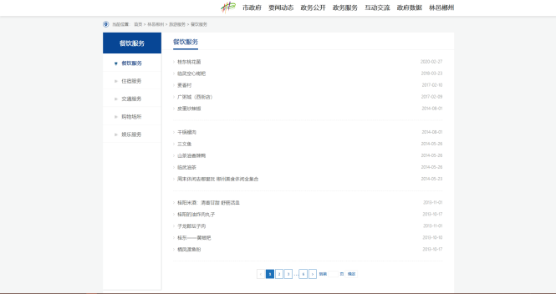

我总认为政府的网站是非常简单，就只是简要介绍；但是郴州的介绍，首先网页非常精美，而且政府都在宣传旅游，把好吃的好玩的都放在网站上。

其次我发现终于有时间去慢慢地看看家乡。郴州的老街，带有历史的痕迹，我想通过老街找到郴州曾经的样子，但实际上那几条老街是我上学每天的必经之路，但我从来没有仔细地看过。现在我可以慢慢的走过那几条街，看看街角我永远略过的小店。

1. **作为小组组长的感想**

其实这组长倒是随便选的，但我做了一段时间的组长也还是有一点心得体会。

这次的实践活动是在没有返校的情况下做的，所以可以做个人实践活动，但是我们小组选择做了集体实践。我让每个人各自搜集材料，在全部完成后，进行交流讨论，让小组互相了解。我觉得这既可以在疫情期间增加同学的交流，也可以增加友谊和协作能力。

这个学期共有两门课需要小组协作，这让我想到团队的重要性。在大学期间，有很多的活动都需要一个小组，一个人是很难去完成这些任务的，所以这就需要有一个团队，一群同学互相帮助，互相学习，参与活动快速相应，发挥各自的专长，所以即使在这门课结束以后，也应该像这个小组一样，多多互相交流，互相帮助。

1. **总结的总结**

这次学习实践对我可能不止是一个实践，我学到的不止于学习实践的内容，更多的是在一个团队中的协作精神和经验。